Консультация учителя-логопеда
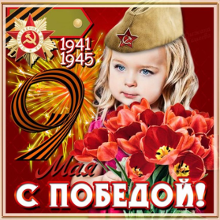
Уважаемые родители, открываем страницу истории, которая в наших сердцах, в нашей памяти оставила неизгладимый, глубокий след. След этот никогда не исчезнет и благодаря празднику Великой Победы мы снова и снова возвращаемся в воспоминания. И хотя этот праздник с очень горьким привкусом, мы можем показывать почтение и передавать уважение памятью о тех, кто защищал нашу землю. Предлагаю с детьми перенестись в Экскурс слов на военную тематику и поиграть в речевые игры и упражнения. Вслушивайтесь в речь вашего ребенка и помогайте четко проговаривать все звуки в словах.

Закончить предложения:
9 Мая - …
Все поздравляют ветеранов с …
В этот день ветеранам дарят …
Люди идут возлагать цветы к …
У Вечного огня уже лежит много …
На Красной площади проходит …

«Здесь и там»
Здесь солдат, а там солдаты
Здесь воин, а там …
Здесь ветеран, а там …
Здесь герой, а там …

Закончи слова:
Наши герои сме…, отваж…, силь…, бесстраш…, решитель…, ум…, храб…

Что делали наши ветераны?
Во время Великой Отечественной войны наши ветераны воева …, Родину защища …, сража…, с врагом би…, в боях погиба …

«Сосчитай до 5»
Один орден, два … три … четыре … пять …
Одна медаль, две … три … четыре … пять …
Одна награда, две … три … четыре … пять…

Закончить предложение:
- Прошло много лет после этой войны, но люди помнят о героях, …
- Этому посвящено много фильмов, … (чего ещё?)
- Не все герои остались живы, очень многие …
- Им поставлены …
-В их честь горит …
- К Вечному огню люди возлагают …
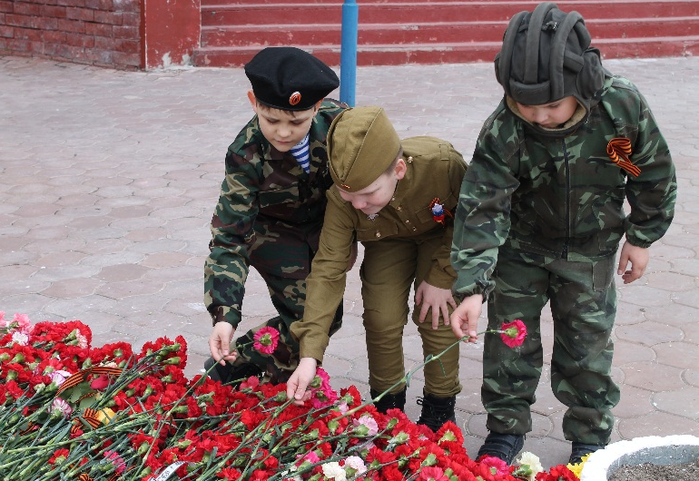
- В этот день проходит военный …

«Скажи наоборот»
молодой – старый сильный - …
храбрый - … умный - …

Игра «Один – много»
Ветеран – ветераны – много ветеранов
Воин - … много …
Орден - … много …
Герой - … много …
Награда - … много …

Выучить стихотворение:
«Майский праздник – День Победы
Отмечает вся страна.
Надевают наши деды боевые ордена.
Их с утра зовёт дорога на торжественный парад,
И задумчиво с порога вслед им бабушки глядят»

Объясните смысл пословиц:
Военная присяга - нерушимый закон.
Во время войны и стены имеют уши.
Один в поле не воин.
Жизнь дана на смелые дела.
Заповедь военного дела: двигайся скрытно и умело.
Болтун - находка для шпиона.
Болтуны и шептуны вредны.
Бой красен мужеством.
Бой отвагу любит.
Бой требует уменья.

